
苏州国泰新点软件有限公司
地址：江苏张家港市经济开发区(http://www.epoint.com.cn)
电话：0512-58188000传真：0512-58132373
新点e交易运营上量最佳实践
（交易中心）

目录
一 、 目的 1
二 、 使用对象 1
三 、 运营上量最佳实践 1
3.1 引导客户发文，寻求政策的支持 1
3.2 平台宣传推广 6
3.3 扩大项目区域范围 8
3.4 扩大业务范围（25年更新） 8
3.5 提高项目的进场限额标准 9
3.6 增加运营收费类型（25年更新） 10
3.7 增加投标人次（25年更新） 10
3.8 通过提高系统使用便捷性，增加客户使用意愿度（25年新增） 11
四 、 项目案例 11
4.1 引导客户发文案例 11
4.2 扩大项目区域范围案例一 12
4.3 扩大项目区域范围案例二 12
4.4 扩大项目区域范围案例三 12
4.5 扩大项目使用范围一（国有企业25年更新） 13
4.6 扩大项目业务范围（25年新增） 13
4.7 扩大运营收费类型（半流程） 13
4.8 扩大运营收费类型（资格预审） 14
4.9 提高投标人次（推行合理低价法） 14
4.10 提高投标人次（取消信用分） 15
4.11 提高系统使用便捷性（业务功能适配优化25年新增） 15
4.12提高系统使用便捷性（评标办法优化25年新增） 15

目的
通过对专区开设客户进行分类，对不同类型客户开设的高收益专区进行分析，梳理专区高使用量的共性点及上量的关键措施，形成最佳实践，为同类型客户开设的低收益专区提供参考，借鉴高收益专区的上量经验，复制到低收益专区，从而提高低收益专区使用量及运营收益。

使用对象
专区商务、专区项目经理、BU行业代表等

运营上量最佳实践

引导客户发文，寻求政策的支持
利用客户侧对于营商环境、信息化数据统计、智慧化监管、无纸化办公等实际需求对客户进行引导，与客户一起对合作搭建的交易平台寻求政策支持。
典型用户：
武进专区
1、2018年发布《区公共资源交易管理委员会办公室关于进一步加强镇级公共资源交易工作的指导意见》
2、2019年3月发布《关于开展限额以下工程建设项目电子化招投标试点的工作方案（试行）的通知》
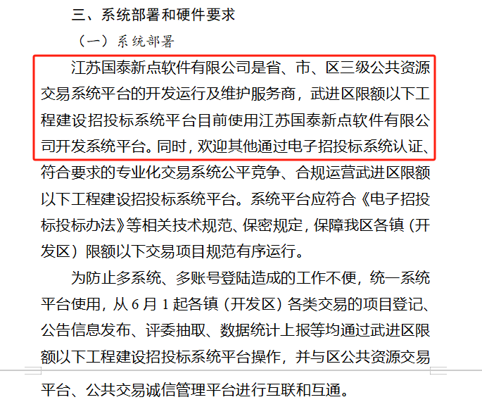
江阴限额
1、市政府办公室《关于印发江阴市限额标准以下工程建设项目招投标管理办法的通知》
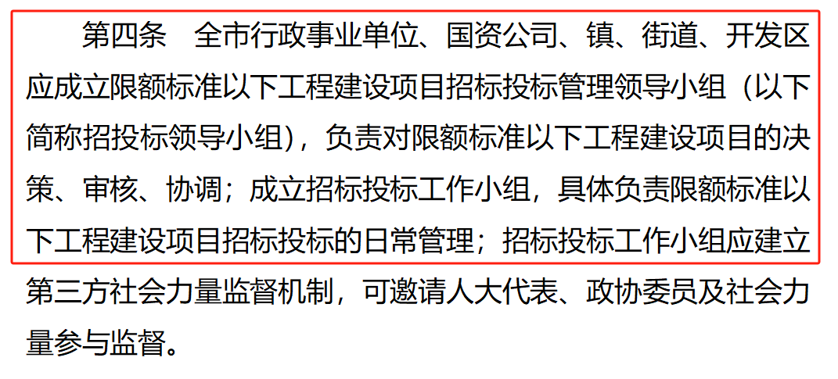
常熟限额
1、2021年9月发布“关于开展常熟市公共资源限额以下交易平台整合试点工作的通知”。
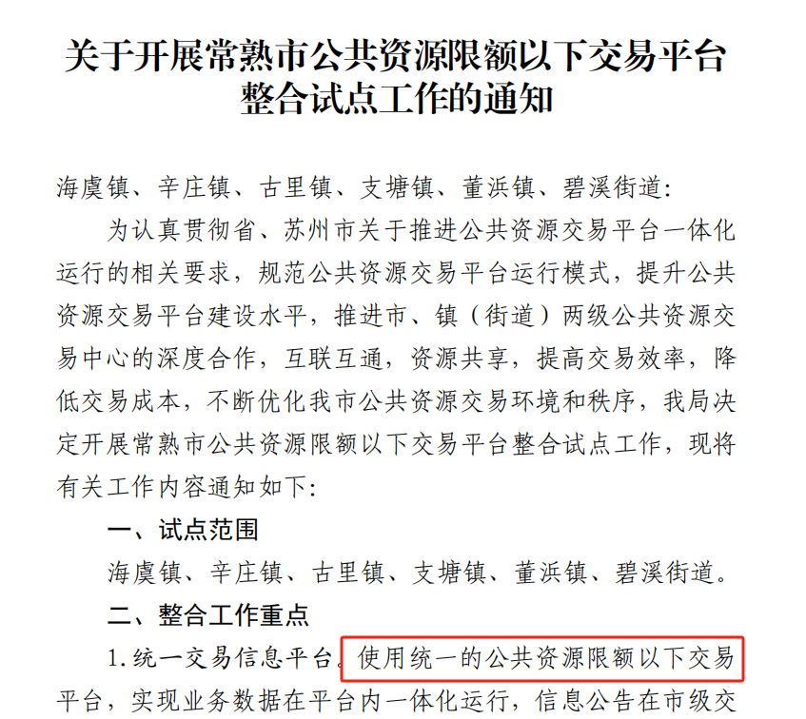
2、2022年1月发布“关于进一步扩大常熟市公共资源交易限额以下交易平台整合范围的通知”。
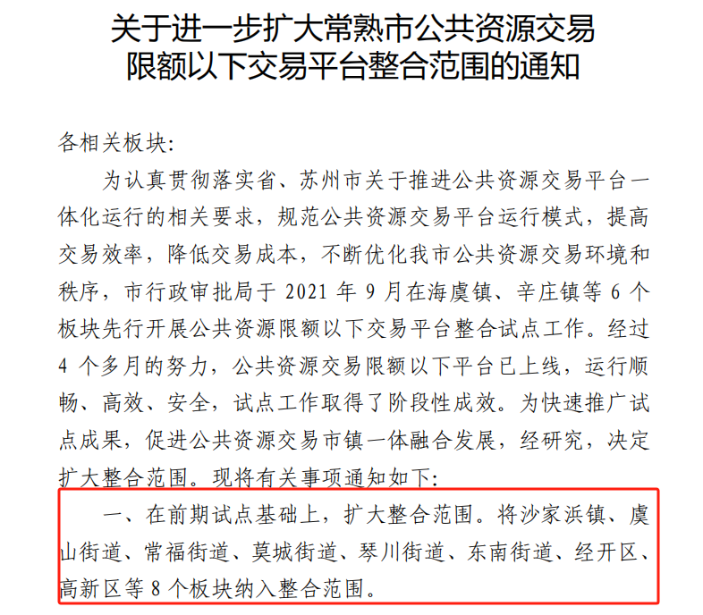
海安限额
- 海安召开限额以下公共资源交易一体化监管平台建设http://www.ntlz.gov.cn/html/2021-9/202191433239.html
2、海安市对小额公共资源交易“立规矩、促廉政、助诚信”
http://fzggw.jiangsu.gov.cn/art/2021/11/15/art_71953_10113843.html
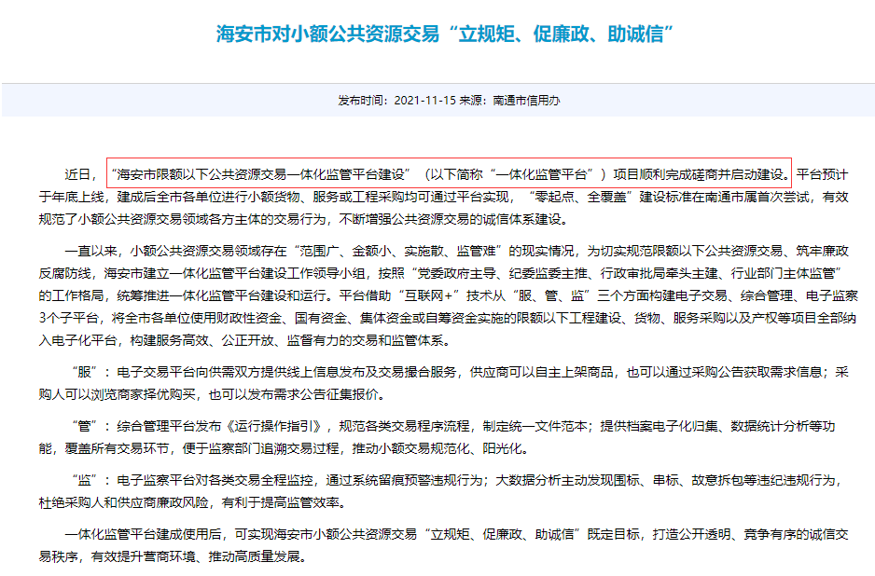
3、海安市限额以下公共资源交易一体化监管平台运行操作指引（暂行） 2022年3月3日发布；
http://xeyxjy.haian.gov.cn/tzgg/20220112/0eb7fa42-1d1c-45fd-b053-61f075a44070.html
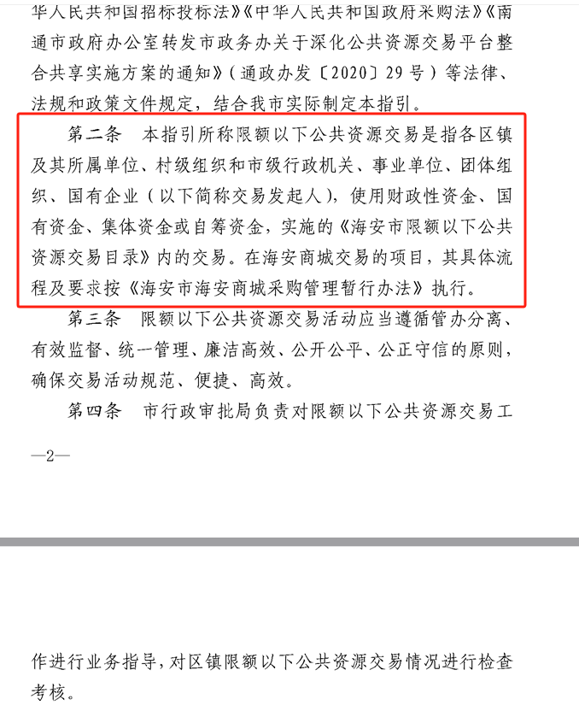
4、海安市限额以下公共资源交易目录 2022年3月5日发布；http://xeyxjy.haian.gov.cn/tzgg/20220112/1a3783c4-414f-49af-8667-7cb832017583.html
小结：
- 不排斥其他平台使用
- 分阶段，先试点某个区域，在扩大使用范围
- 以监管的角度进行交易平台搭建
- 明确项目适用范围，强调资金来源

平台宣传推广
项目上线或是重要里程碑节点，协助客户进行宣传报道，在客户官网、微信群、公众号等地方进行宣传，扩大该类平台的影响力，在所属区域进行推广上量更有说服力，也会促进其他地区新专区的开设。
典型用户：武进专区、金坛专区、常熟限额
专区名称 | 宣传推广
武进专区 | 1、试运行宣传（今日头条）  https://www.ixigua.com/i6751642454622994952/
金坛专区 | 1、标桥：https://mp.weixin.qq.com/s/o9GZLZ5fESZzl5jxZ1E-2w  2、中国报道网http://sczg.chinareports.org.cn/sdsd/20230905/18643.html  3、中国网数字经济http://szjj.china.com.cn/2023-09/05/content_42508721.html  4、投资界https://news.pedaily.cn/20230905/67335.shtml  5、中华网http://m.tech.china.com/redian/2023/0905/092023_1402936.html  6、中国财经时报网http://life.3news.cn/ttly/2023/0905/1042725.html  7、网易科技https://c.m.163.com/news/a/IDS6FTK008380051.html  8、中宏网https://www.zhonghongwang.com/show-140-289012-1.html
常熟限额 | 1、2022年4月发布公告“常熟市公共资源交易市镇一体化助力数字经济新发展 ”  http://xzspj.suzhou.gov.cn/szsxzspj/ywjl/202204/e92ba59b5e39439790856882b2a3684e.shtml  2、2022年1月发布公告“常熟市公共资源交易中心创新成果显著 ”  http://xzspj.suzhou.gov.cn/szsxzspj/ywjl/202201/f4043147e82e45cf87c2053c848d4c0c.shtml

扩大项目区域范围
专区上线初期，只有所属区域内的部分镇、村进行试用，试用成功后，应该推广到全区域。
典型用户：武进专区、金坛专区、常熟限额、海安限额
专区名称 | 项目涉及区域
武进专区 | 村镇全区：（高新区,西太湖,雪堰镇,礼嘉镇,前黄镇,湖塘镇,牛塘镇,洛阳镇,嘉泽镇，前黄镇）
金坛专区 | 村镇全区：（东城街道、金城镇、直溪镇、指前镇、经开区、尧塘街道、儒林镇、西城街道、华高新、长管办、金坛控股、金坛建设、朱林镇、薛埠镇、健康保障中心）
常熟限额 | 村镇全区：（虞山街道、碧溪街道、莫城街道、辛庄镇、沙家浜镇、常熟经济技术开发区、海虞镇、古里镇、尚湖镇、支塘镇、梅李镇、董浜镇、熟高新技术产业开发区、常褔街道、琴川街道、东南街道）
海安限额 | 村镇全区：（上湖创新区，高新区，开发区，滨海新区，政府机关，雅周镇，墩头镇，曲塘镇，大公镇，李堡镇，雅周镇，南莫镇，白甸镇）

扩大业务范围（25年更新）
除正常工程类（房建、市政、交通、水利、园林、绿化）、采购类的全部纳入到交易平台外，增加如国企采购类业务。
典型用户：武进专区
专区名称 | 项目涉及业务
武进专区 | 一、工程、采购、产权  （1）（不属于依法必须招标工程建设项目，施工单项合同估算价在100万—400万元（不含）的项目；与建设工程有关重要设备、材料等货物的采购，单项合同估算价在50万—200万元（不含）的项目；勘察、设计、监理等服务的采购，单项合同估算价在30万—100万元（不含）的，原则上进镇级公共资源交易平台公开交易）  （2）采购金额在100万元（不含）以下的，进区公共资源交易平台进行政府采购。  二、国企采购  国企采购类在原来客户下发的文件中是不涵盖的，通过商务的沟通，目前已纳入交易，在使用系统的国企名单如下：经发集团、淹投公司（国经集团）、伟驰控股集团有限公司、先行集团、中以发展公司、春秋乐园公司、科教城投资控股集团、广常科技发展（常州）有限公司；

提高项目的进场限额标准
国家标准的限额以下项目是421，一般地市会在这个基础上再进一步的限制金额，如果没有省标的，建议客户还是按国标执行，扩大进场项目量。
典型用户：
武进专区
（1）（不属于依法必须招标工程建设项目，施工单项合同估算价在100万—400万元（不含）的项目；与建设工程有关重要设备、材料等货物的采购，单项合同估算价在50万—200万元（不含）的项目；勘察、设计、监理等服务的采购，单项合同估算价在30万—100万元（不含）的，原则上进镇级公共资源交易平台公开交易）
（2）采购金额在100万元（不含）以下的，进镇级公共资源交易平台进行政府采购。
常熟限额
工程（工程类400万以下，货物类200万以下，服务类100万以下）
采购（100万以下）

增加运营收费类型（25年更新）
增加采购类、非招标方式（竞磋、竞谈）等项目类型收费
典型用户：金坛专区（工程XX元，采购XX元全归我司）、武进专区（交通水利XX/人次，工程（不含交通水利）XX；采购XX；）
增加资审预审阶段收费。
典型用户：城厢专区（资格预审收费（XX元/次）），璜泾专区（资格预审收费（XX元/次））
增加标证通收费
典型用户：江苏地区所有专区（专区标证通与当地交易中心不兼容）
增加保函收益
典型用户：常州经开区（24年收益约15万）、武进专区（24年收益约29万）
增加半流程（纸质招投标文件及线下开评标）收费
典型用户：华厦专区（纸质XX）、武进专区（工程纸质XX）

增加投标人次（25年更新）
（1）取消不合理资质，如国家住建局在2017年已取消园林绿化类项目的资质要求，如该地还在用，和客户沟通取消
典型用户：常州地区
（2）使用有随机性的评标办法（合理低价法，抽取K值），如参照限额以上，不再使用经评审的最低价。
典型用户：泰州地区
- 给意向投标人发招标项目信息
典型用户：福建限额

  - 通过提高系统使用便捷性，增加客户使用意愿度（25年新增）
（1）通过收集平台采购人的使用习惯及业务特点有针对性的进行系统优化，例如工作台展示内容优化、财务对账开票功能优化、业务统计报表等
典型用户：湖南省智慧阳光采购平台
（2）分析专区范本及评标办法，对其兼容性进行优化并快速落实，增加适配项目范围
典型用户：伊犁专区、新疆专区

项目案例

引导客户发文案例
某地市交易中心对于怎么建设限额平台没有想法，想让我们公司提些专业性建议。对于这种想在全区建设统一平台的政府侧客户，是先应该引导有政策发文的，可以从如下几个方面来和客户沟通（具体还可以参考新点e交易销售一纸禅）：
- 没有规范性文件（比较规范的限额以下管理办法），那我市限额以下项目的交易无法有效管理，信息归集也很困难。
- 限额以下项目的不需要进场，但毕竟大部分还是用的财政、国有、集体资金，从政府侧对资金的管理上无法得到有效的监管。
- 信息化时代，传统的纸质招投标在数据存储、绿色环保、信息公开透明上远不如电子招投标，某些地区在线下组织招投标还会存在限制外来企业的要求。
- 由主管部门或交易中心牵头发文，可以很好的规范当地的限额以下交易活动，上级部门检查也能及时提供完整数据。

扩大项目区域范围案例一
某地交易中心，21年9月针对区县下的6个镇发布了限额推广的试点工作的通知，经过4个月的磨合，系统已满足客户要求，并完成了6个镇25个项目的开评标工作，交易中心领导比较满意，同时，也提出了需要进一步扩大试点范围的要求，分公司商务在了解情况后，安排专人跟进，和客户保持密切交流，同时，客户在做区县推广的过程中，交付全程陪同，给其他镇领导做系统演示。推广过程中，发现有的镇没有信息化系统或者有的镇信息化系统比较老，已经没有人在维护了，交易中心结合镇实际情况，从统一管理、系统有专人负责运维，如果镇有开评标监控对接的需求，可免费对接，让各镇使用系统没有其他后顾之忧。并且全区推广后，平均投标人次还从22增长到了52；
小结：有政策支撑的情况下，也要对未使用地区的客户进行优质的服务，解决后顾之忧。

扩大项目区域范围案例二
某地交易中心，有两个乡镇，之前因为没有开评标场地，一直没有使用系统。年底，审批局会要求我司导出系统中各区镇的项目情况，如统计项目预算金额、中标金额、交易方式等，但由于这两个乡镇没有使用系统，商务借相关地区的数据统计较困难和客户沟通。审批局领导和乡镇客户沟通，让乡镇搭建内部开评标的场地，商务也不定期的和审批局领导保持交流，了解最新情况，在乡镇客户搭建完自己的开评标场地后，我司第一时间将开评标的场地信息登记到了系统中，后续代理在发项目过程中，可以选择乡镇交易中心的场地，实现了客户全区使用系统的目标。
小结：利用信息化系统数据统计要求及强客情，引导没有条件的客户创造条件并最终使用。

扩大项目区域范围案例三
村社、集体资金的项目，村里有比较大的自主权，大部分的项目是不进场交易的，商务从某些客户处了解到该情况，经其他地市客户核实，确实存在这类项目，且项目量还是比较多的，从客情关系比较好的地市入手，尝试和客户沟通，以统一管理为抓手，引导客户推进此类项目进入我司平台，客户了解情况后，通过他们的渠道，将使用平台交易的通知下发到村社，该专区项目量得到了进一步的提升。
小结：如何判断区域内限额以下“应进必进”，上量工作需要下沉到村、街道。

扩大项目使用范围一（国有企业25年更新）
某地市一些国企单位，有一些项目，不符合进场要求，但是又要求要招标，本身没有平台和场地，经常借公共资源交易中心的场地，但公共资源交易中心的场地也比较紧张，国企单位借了后，站在交易中心的角度，管理上也不是很方便。商务了解情况后，和审批局领导沟通，以场地管理为切入点，说服客户，让客户牵头，后续凡是要借用中心场地的，需要和审批局签署合作协议，项目走中心的交易平台后，所有的流程都实现了在线流转，中心场地也能得到很好的管理，自23年10月以来，累计已和交易中心签署协议的国企已达8家，进一步的扩大了我们系统的项目量。25年上半年，同比24年，收益增长近60万；
  - 扩大项目业务范围（25年新增）
某地交易中心新任领导履职初期，对业务仍在熟悉阶段。我方商务团队在拜访中，首先承诺将持续保障交易中心信息化建设工作的质量与效率；同时，基于我方运维成本压力，委婉提出可通过扩展分散采购、交通、水利等领域的服务收费机制弥补收益缺口。
经客户领导综合评估后，该方案获得认可。据统计，平台自2025年3月1日启动收费机制以来，截至8月底，累计实现收益超20万元。

扩大运营收费类型（半流程）
接上述案例，该地公共资源交易中心，将国企项目纳入平台后，出现了很多线下收费、开评标的项目，商务在收到问题反馈后，第一时间联系客户，从三个角度说服客户：
- 国企项目招标，需要提高入门门槛，项目要进行线上收费，如果不设置门槛，投标报名的人就会很多，对投标人来讲都不需要付出什么成本，且后续如果中标了，发现没有利润，可能就不做了，这样既耽误业主工期，也浪费公共资源；
- 线下收费，可能存在代理乱收费的情况，也存在围标串标的风险；
三、国企项目虽然是走的半流程，但是项目量比较大，会占用我们的服务器资源，且部分项目还存在运维成本。客户认为比较合理，系统中允许增加纸质标线上收费流程，目前需求在测试中，预计下周可上线。统计的半流程项目目前已达到189个，如果按每个标段3个投标人算,可产生5000以上的收益。

扩大运营收费类型（资格预审）
某地交易中心，系统中项目量很多，但实际收益不高，通过分析，发现该地区资格预审类项目偏多，资格预审后，单位基本在个位数，从而导致我司的收益不高。通过拉通商务，制定策略，首先，导出该专区所有的需求清单和项目清单，分析出该专区的投入产出比。其次，现场与客户沟通，从维护成本、服务器成本、人力成本等多角度阐述，最终，客户同意资格预审流程收费。

提高投标人次（推行合理低价法）
2020年开始A省大力推行合理低价法，但是下属B市一直采用经评审最低价法，此类评标办法利润率低，影响投标积极性，于是分公司商务推进B市使用合理低价法，后续一直卡在某主管领导，2021年相关领导由于工作变动调离，分公司抓住此契机，与其他同意切换的分管领导沟通，使得B市在2021年10月份使用低价法的项目全面替换合理低价法，经统计22年使用合理低价法的项目平均投标人次相比21经评审最低价法的项目同比增加20次。

提高投标人次（取消信用分）
某省一直以来，出于本地企业保护，参与投标需要信用分，严重影响外地投标人积极性，导致市场不活跃。2023年开始，陆续有个别地市开始取消信用分，于是分公司商务开始分析各地市情况，确定了重点突破地区A市和B市。先了解到取消信用分的地市，原因是经常有投标人投诉信用分违背国家政策文件“关于规范招标投标领域信用评价应用的通知”：不得以信用评价、信用评分等方式变相设立招标投标交易壁垒。于是分公司商务开始拜访A市和B市住建局领导，结合政策文件及信用分的弊端，劝说领导取消信用分，另一方面寻找部分投标单位，引导投标单位发起投诉， 2024年4月开始，A市和B市相继取消了信用分，经统计B市下属区县2024年5月平均投标人次环比4月增加了18次。
  - 提高系统使用便捷性（业务功能适配优化25年新增）
某省招标代理公司阳光采购平台上线前，项目采购以纯线下流程为主；平台投用后，内部推广面临较大阻力，多数招标部门仍沿用"线下采购+线上登记备案"的传统模式，虽平台整体项目量较大，但实际收益转化不足。对此，BU侧成立专项推进小组，采取"双向攻坚"策略：一方面推动代理公司管理层向下传导压力，强化业务转型共识；另一方面针对业务部门开展一对一深度沟通，系统收集各业务线对平台的优化需求，针对性完善平台功能以适配实际业务场景。通过平台迭代与需求反馈闭环，同步向业务部门宣贯电子标业务的收益价值，推动其从纸质标向电子标转型。目前，使用电子标的部门已从初期的3个扩展至7个，项目量及收益均实现显著增长。

4.12提高系统使用便捷性（评标办法优化25年新增）
某专区在实际使用过程中，客户发现用的AK基准价法导致乡镇工程项目围标串标现象严重，同时投标人数量还很低，进一步导致该乡镇每年营商环境考核成绩不是很理想。由于客户本身没有足够预算，且如果在建设围标串标系统，我司也要投入大量精力，故推荐客户使用ABC基准价法。优化后，第一个ABC基准价法项目于4月中旬开标，共有近250家单位参与投标并购买保函，投标人家次远超该乡镇同类项目平均值（40家左右），该专区同比去年上半年增长16.94%。
AK基准价法：公示简单，易受极端报价影响，引发低价恶性竞争；
ABC基准价法：参数抽取过程透明，相对公平；

